哈尔滨工业大学计算机科学与技术学院
实验报告

课程名称： 机器学习
课程类型： 选修
实验题目： 多项式拟合正弦函数

目录
目录 2
一、 实验目的 3
二、实验要求及实验环境 3
实验要求： 3
实验环境： 3
二、 设计思想（本程序中的用到的主要算法及数据结构） 4
损失函数： 4
1．算法原理 4
最小二乘法 4
梯度下降法 4
共轭梯度法 5
2. 算法的实现 6
最小二乘法 6
梯度下降法 6
共轭梯度法 6
三、 实验结果与分析 7
样本数量对各方法的影响 7
拟合函数阶数对各方法的影响 8
样本高斯噪声标准差对各方法的影响 10
正则项对解析解的影响 11
正则项对梯度下降法的影响 12
正则项对共轭梯度法的影响 13
λ对解析解的影响 13
λ对于梯度下降法的影响 15
λ对共轭梯度法的影响 17
步长对梯度下降法的影响 19
五、结论 20
六、参考文献 21
七、附录：源代码（带注释） 21

实验目的
掌握最小二乘法求解（无惩罚项的损失函数）、掌握加惩罚项（2范数）的损失函数优化、梯度下降法、共轭梯度法、理解过拟合、克服过拟合的方法(如加惩罚项、增加样本)

二、实验要求及实验环境
实验要求：
1. 生成数据，加入噪声；
2. 用高阶多项式函数拟合曲线；
3. 用解析解求解两种loss的最优解（无正则项和有正则项）
4. 优化方法求解最优解（梯度下降，共轭梯度）；
5. 用你得到的实验数据，解释过拟合。
6. 用不同数据量，不同超参数，不同的多项式阶数，比较实验效果。
7. 语言不限，可以用matlab，python。求解解析解时可以利用现成的矩阵求逆。梯度下降，共轭梯度要求自己求梯度，迭代优化自己写。不许用现成的平台，例如pytorch，tensorflow的自动微分工具。

实验环境：
Window10 64位操作系统
Pycharm

设计思想（本程序中的用到的主要算法及数据结构）

损失函数：
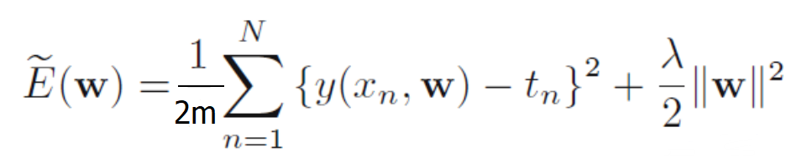
1．算法原理
最小二乘法
最小二乘法（又称最小平方法）是一种数学优化技术。它通过最小化误差的平方和寻找数据的最佳函数匹配。利用最小二乘法可以简便地求得未知的数据，并使得这些求得的数据与实际数据之间误差的平方和为最小。
损失函数：
E（w） = 1/(2m)*(Xw-T)^{T}(Xw-T)+λ/2^{T}w
=w^{T}X^{T} Xw-2w^{T}X^{T}T+T^{T}T+λ/2^{T}w

对w求导并时偏导数为0时有最小值。即：
X^{T}Xw-X^{T}T+λw=0
得出:
W*=(X^{T}X+λE)⁻¹X^{T}T
当不带正则项时：
W*=(X^{T}X)⁻¹X^{T}T
其中E为单位矩阵
梯度下降法
梯度下降法是一个求函数局部极小值的方法。它沿着函数当前点梯度下降最快的方向（函数当前点对应梯度的反方向）一定步长的距离点进行迭代搜索，从而得到损失函数的全局最小值时的参数θ。
对损失函数J(θ)求偏导，得到：
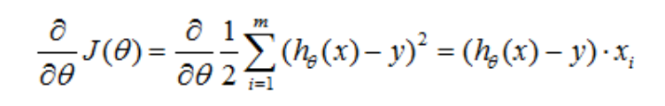
则有：
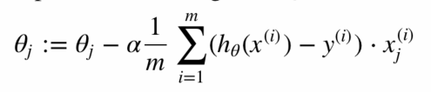 其中m是样本的数量

具体过程如下：
1）首先对θ赋初始值，这个值可以是随机的，也可以是一个零向量；
2）改变θ的值，使得J(θ)按梯度下降的方向进行减少；
3）当J(θ)下降到无法下降时为止，即J(θ)对θ的导数为0（或者接近0）时，比较J(θ)的值是否有变化。
共轭梯度法
共轭梯度法用于求解形如 Ax=b 的线性方程组的数值解的方法。其中n×n的矩阵A是对称的、正定的。X是线性系统的唯一解。
我们对Ax-b求X的偏导，并使其等于0，则有：
Ax=b ⬄ x^{T}Ax – b^{T}x
类似的：
(X^{T}X +λE)w=X^{T}T ⬄ w^{T}(X^{T}X+λE)w=T^{T}X
其中(X^{T}X +λE)为对称的、正定的矩阵，满足条件。

具体过程如下：
1）首先选择初始点x0，更新初始方向d0=▽f(x0)
2）如果▽f(xi)=0，说明已经找到最优解，返回xi
3）如果▽f(xi)≠0，进行点的更新，x_{i+1}=x_{i}+λ_{i}d_{i}, 其中λ为步长，x_{i}为上一次的更新迭代点，d_{i}为上一步的更新方向。

2. 算法的实现
最小二乘法
由上面的算法原理，我们已经知道带正则项的解析解为：
W*=(X^{T}X+λE)⁻¹X^{T}T
不带正则项的解析解为：
W*=(X^{T}X)⁻¹X^{T}T

对于N个数据，拟合m阶多项式函数，X为一个N×(m+1)矩阵，建立X的方法如下：
X = np.array([x_vector[i] ** n for i in range(N) for n in range(m + 1)]).reshape(N, m + 1)

然后我们只需根据公式，用numpy的dot()函数以及transpose()函数即可求出带正则项和不带正则项时的解析解。
梯度下降法
由上面算法原理的推导，可以得出每次迭代，系数的更新方法如下:
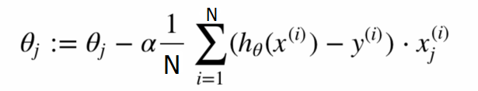
需要注意的是，在批梯度下降中，每次迭代需要计算完所有的θ再统一更新。
方法如下：（不带正则项时，lamda=0）
error = [np.dot(X[j], w) - y_vector[j] for j in range(N)]
for i in range(m + 1):
temp[i] = (1 - lamda) * w[i] - step_size / N * sum([error[j] * X[j][i] for j in range(N)])
for i in range(m + 1):
w[i] = temp[i]

每次迭代中计算损失函数的值：
loss = 1 / (2 * N) * sum([pow(error[j], 2) for j in range(N)])

直到损失函数的值小于0.001，或者迭代次数到达规定的次时，算法结束
共轭梯度法
首先选取初始点，计算出初始误差：
r = b - np.dot(A, w)
以及初始的共轭向量：
p = r

在每次迭代中更新步长：
alpha = np.dot(r.transpose(), r)/ np.dot(p.transpose(), np.dot(A, p))

更新迭代点以及误差：
w = w + alpha * p
r = r - alpha * np.dot(A, p)

更新共轭向量：
p = r + rsnew / rsold * p

如果此时误差已经足够小了，则算法停止，否则继续迭代

实验结果与分析
令m为拟合函数阶数，N为样本数量。
展现的图依次为解析解、共轭梯度法、梯度下降法拟合的函数，以及梯度下降法中迭代次数和损失函数值的关系图像。
每个子图中，蓝色的为无正则项拟合的函数，红色的为有正则项拟合的函数
样本数量对各方法的影响
m=5, N=10时有如下结果：
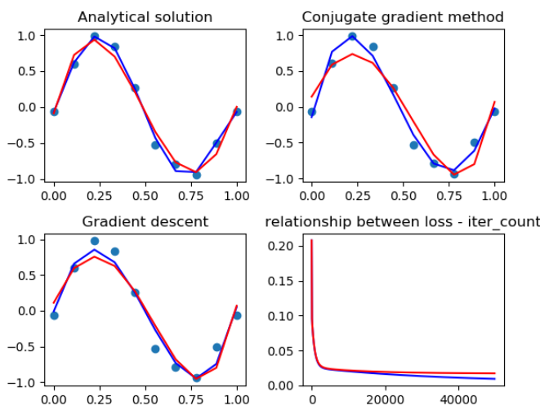
m=5, N=100时的结果：
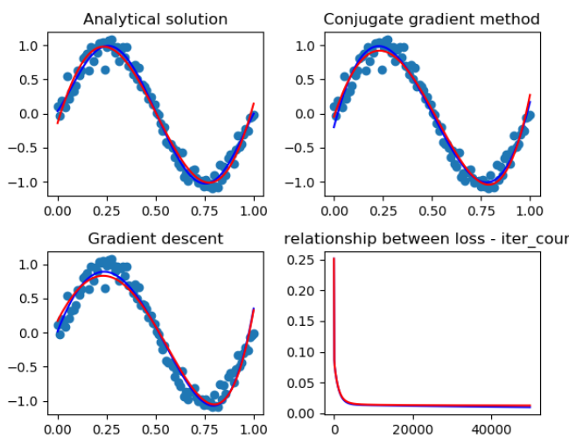

可以看出当数据数量较少时，容易出现过拟合。数据数量较多时拟合的曲线平缓。

拟合函数阶数对各方法的影响
N=20，m=3时结果如下：
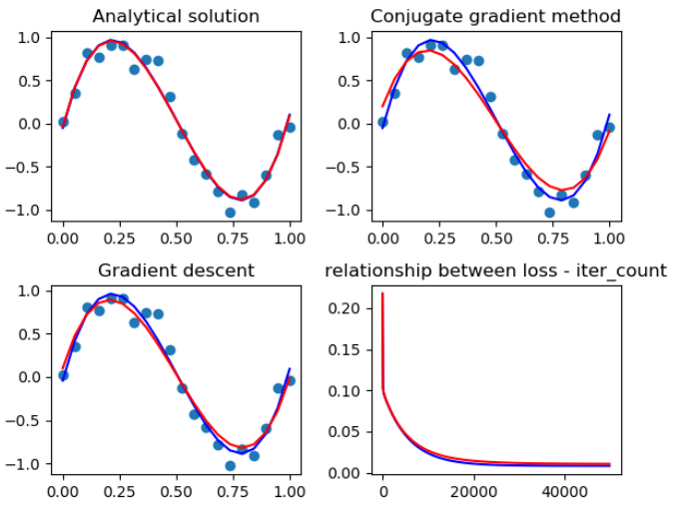
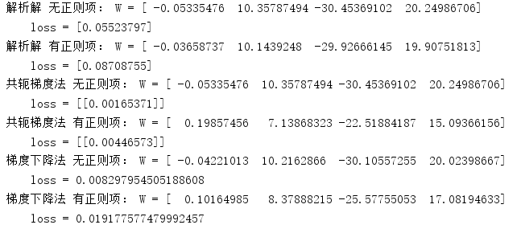

N=20，m=9时结果如下：
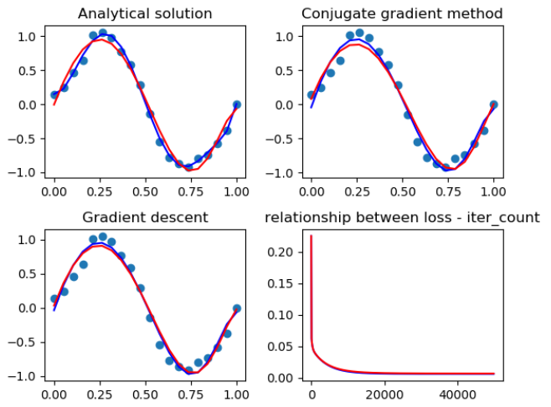
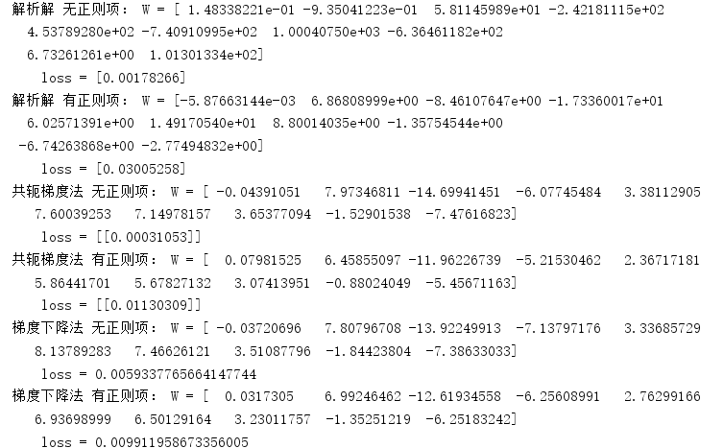

可以看到当阶数较高时，各方法的损失函数的值普遍比阶数较低时的损失函数的值更低。
样本高斯噪声标准差对各方法的影响
N=30，m=5，高斯噪声标准差为0.5时
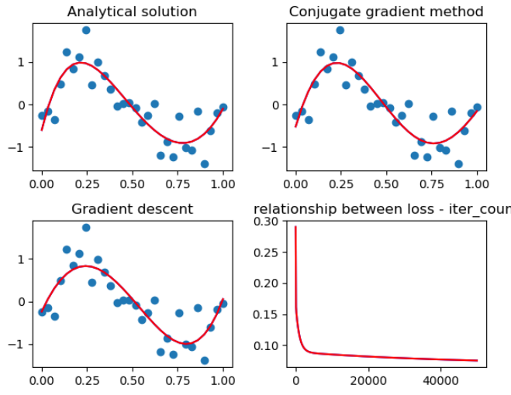
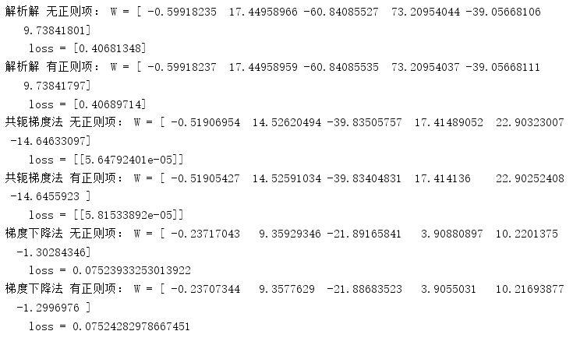

N=30，m=5，高斯噪声标准差为0.01时：
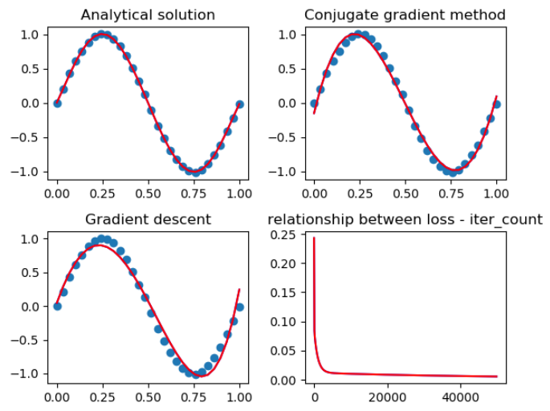
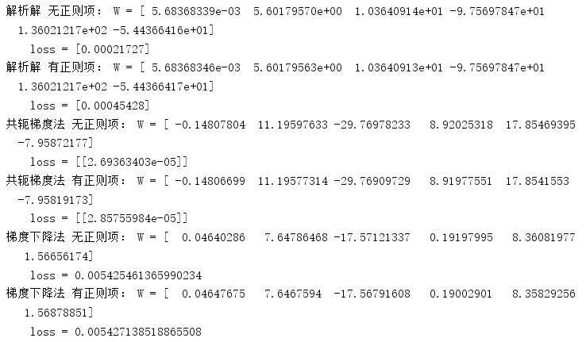
可以看到当高斯噪声标准差较大时，各方法的损失函数的值普遍比标准差较低时的损失函数的值更高。
正则项对解析解的影响
以N=10，m=9的情况为例，得到如下曲线：
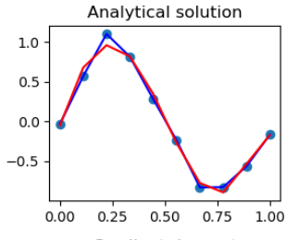
可以看出有正则项的情况下拟合的很好，而且比没有正则项平滑了很多。

再看具体的拟合的多项式函数的系数的值：
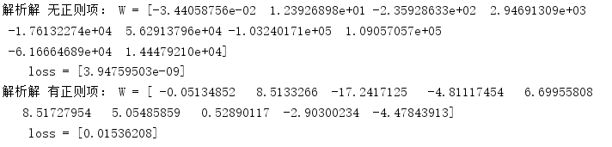
可以看到差距特别明显，加上正则项之后系数的值不会极大或者极小。然而不加正则项，会出现10的4次方的系数。尽管有正则项的损失函数的值较大。
正则项在解析解中优势极其明显。
正则项对梯度下降法的影响
以N=10，m=9的情况为例，得到如下曲线：（红色的是有正则项，蓝色的是无正则项）
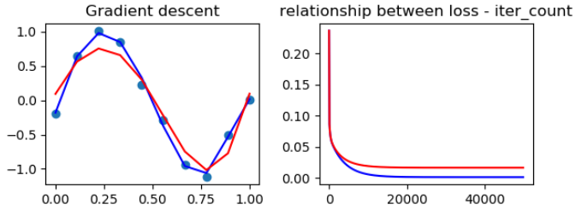
左图是拟合的曲线，右图是迭代次数和损失函数的值的关系。
可以看出加上正则项之后拟合的曲线更加的平滑，而不加正则项的曲线很容易出现超拟合的情况。然而右图明显的反应加上正则项之后拟合曲线的损失函数的值比不加正则项大了许多。

再看拟合的多项式函数的系数的值:
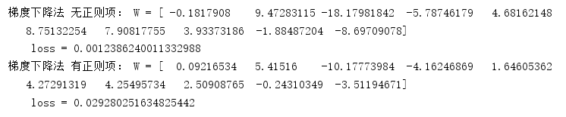
加正则项拟合的函数系数的值的绝对值小于无正则项的情况。
正则项对共轭梯度法的影响
我们以N=10，m=9的情况为例，得到如下曲线：（红色的是有正则项，蓝色的是无正则项）
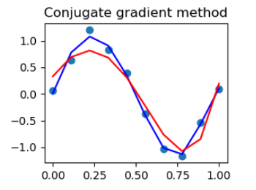
可以看出加上正则项之后拟合的曲线更加的平滑，而不加正则项的曲线很容易出现超拟合的情况。

接下来看看具体得出的数据：
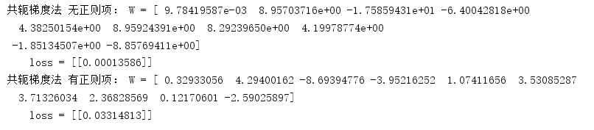
可以看出加上正则项之后，拟合出的多项式函数的系数，相较于无正则项的函数系数，绝对值更小。然而损失函数的值变大了。
λ对解析解的影响
以N=10，m=9的情况为例，分别讨论lambda较小、适中、较大对带正则项的解析解产生的影响。

- λ较小时：λ=exp-20
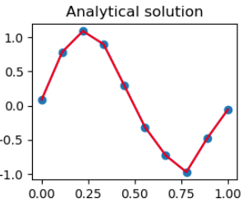
结果如图，过拟合，有正则项和无正则项的结果差别不大，近乎重合。

再看拟合的多项式函数的系数：
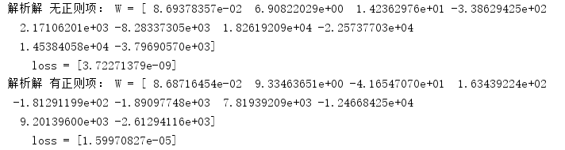
可以看出虽然有所优化，但是仍然数值较大。

- λ适中时：λ=exp-10
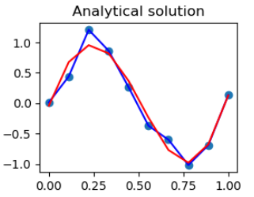
可以看出有正则项拟合的曲线更加平滑，没有过拟合的现象。

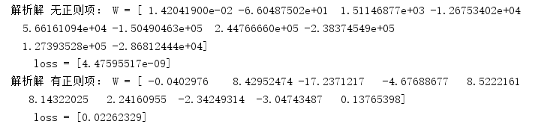
而且拟合的多项式函数的系数的值不会过大。

- λ较大时：λ=exp-1
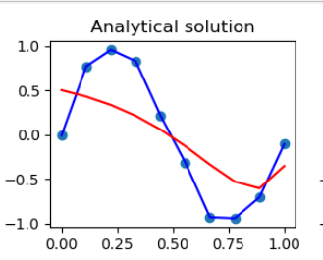
可以看出曲线拟合的不是很好，与数据的分布还是有一定的差距。

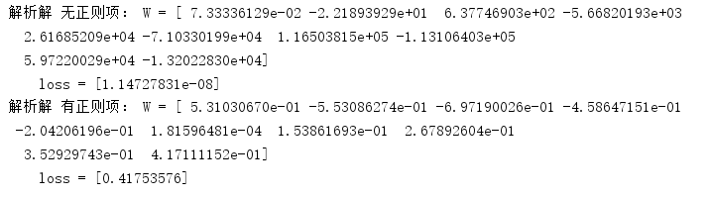
尽管拟合的多项式函数的系数足够的小，但是得到的损失函数的值不是很理想。
λ对于梯度下降法的影响
以N=10，m=9的情况为例，分别讨论lambda较小、适中、较大对带正则项的梯度下降法产生的影响。
- λ较小时：λ=exp-30
结果如图，过拟合，有正则项和无正则项的结果差别不大，近乎重合。
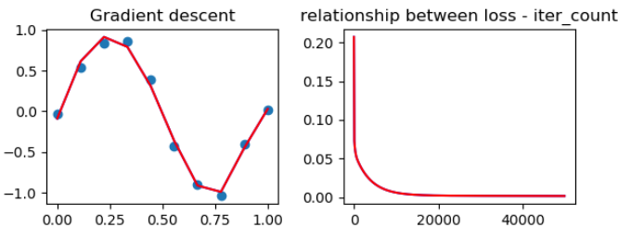

拟合的多项式的系数以及损失函数的值相较于不加正则项几乎没有区别。
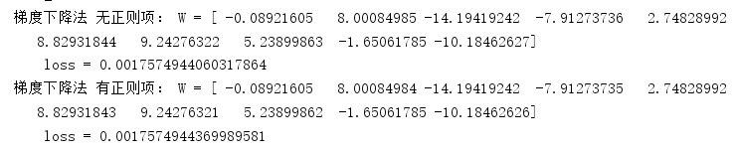
- λ适中时：λ=exp-11
结果如图
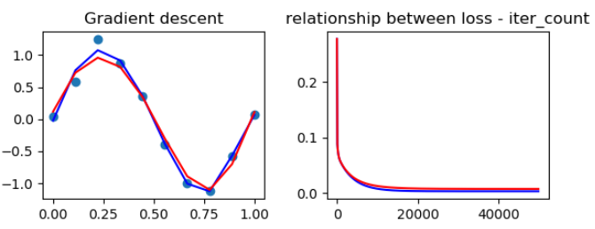
可以看出有正则项拟合的曲线更加平滑，没有过拟合的现象。

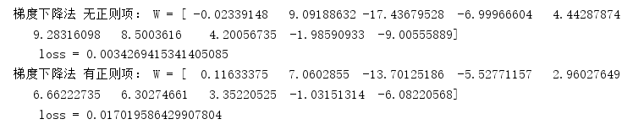
而且拟合的多项式函数的系数也减小了一些，虽然不是很明显，因为不带正则项的结果可优化的空间已经不是很大。不过带正则项拟合的损失函数的值较大。

- λ较大时：λ=exp-4
结果如图
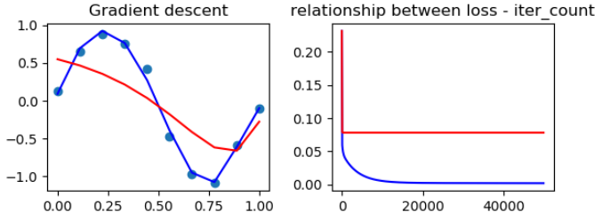
可以看出曲线拟合的不是很好，无论迭代多少次，损失函数的值始终居高不下。

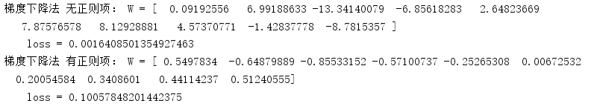
尽管拟合的多项式函数的系数较小，但是得到的损失函数的值不是很理想。

λ对共轭梯度法的影响
以N=10，m=9的情况为例，分别讨论lambda较小、适中、较大对带正则项的共轭梯度法产生的影响。
（1）λ较小时：λ=exp-10
结果如图，过拟合，有正则项和无正则项的结果差别不大，近乎重合。
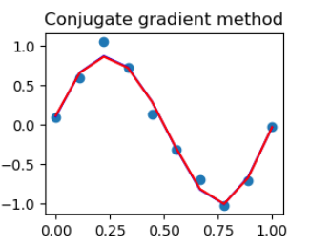

拟合的多项式的系数以及损失函数的值相较于不加正则项几乎没有区别。
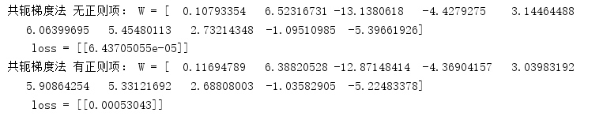
（2）λ适中时：λ=exp-7
结果如图
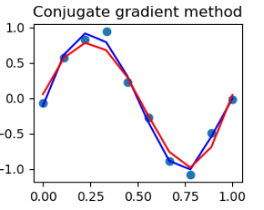
可以看出有正则项拟合的曲线更加平滑，没有过拟合的现象。

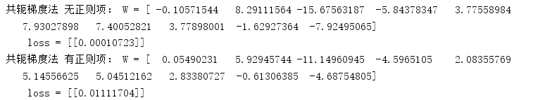
而且拟合的多项式函数的系数也减小了一些。尽管带正则项拟合的损失函数的值较大。

（3）λ较大时：λ=exp-1
结果如图
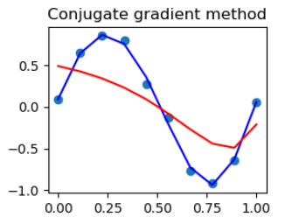
可以看出曲线拟合的效果不是很好。

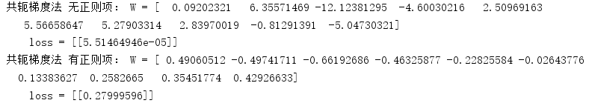
尽管拟合的多项式函数的系数较小，但是得到的损失函数的值不是很理想。

步长对梯度下降法的影响
以N=20，m=9的情况为例，分别讨论步长较小、适中、较大对拟合函数产生的影响。

- 步长较小时：step_size=0.01
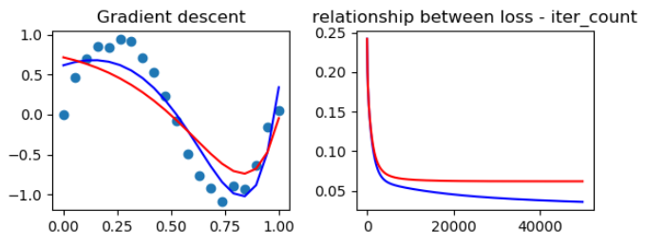
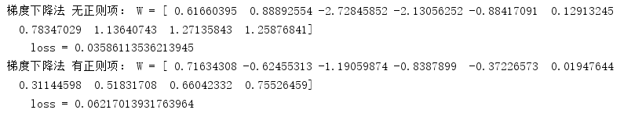
可以看出拟合的曲线效果并不是很好。
并且损失函数的值较大。

- 步长适中时：step_size=0.7
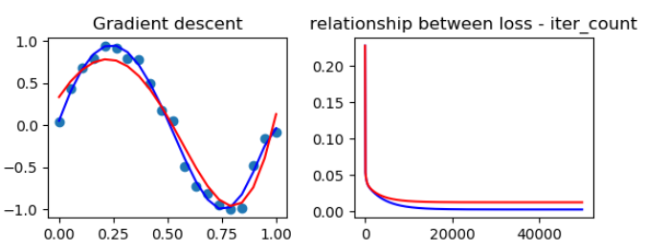
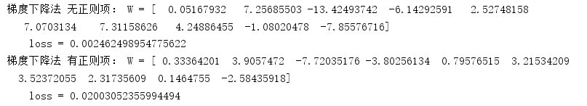
可以看出拟合效果较好，损失函数的值也较小。

- 步长较大时：step_size=1.1
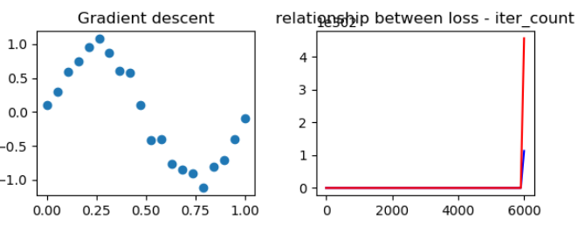
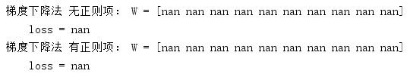
计算值过大，无法拟合。
因为当步长过大时，大于与最优解的误差，每次迭代会使误差越来越大。

五、结论
（1）样本数量较少时，容易出现过拟合。样本数量较多时拟合的曲线平缓。
（2）拟合的多项式函数阶数较高时，各方法的损失函数的值普遍比阶数较低时的损失函数的值更低。
（3）对数据加的高斯噪声标准差较大时，各方法的损失函数的值普遍比标准差较低时的损失函数的值更高。
（4）对于各种方法，加上正则项之后拟合的曲线更加的平滑，而不加正则项的曲线很容易出现超拟合的情况。
尽管有正则项的损失函数的值较大，但是加上正则项之后系数的值不会极大或者极小。然而不加正则项，会出现数值过大的系数。这一点在解析解中体现的尤为明显
（5）对于各种方法，正则项的λ一定程度上决定了拟合的效果。
当λ过小时，出现过拟合，有正则项和无正则项的结果差别不大，近乎重合。拟合的多项式的系数以及损失函数的值相较于不加正则项几乎没有区别。
当λ适中时，有正则项拟合的曲线更加平滑，没有过拟合的现象。而且拟合的多项式函数的系数的值不会过大。
当λ过大时，曲线拟合的效果不是很好。尽管拟合的多项式函数的系数较小，但是得到的损失函数的值不是很理想。
值得注意的是，恰当的λ的值，在不同的方法中、不同的N以及m的情况下，是不同的。
（6）梯度下降法中的步长对拟合的效果有很大的影响
当步长过小时，拟合的曲线效果并不是很好。并且损失函数的值下降的很缓慢，庞大次数的迭代也难以得到很好的损失函数的值。
当步长适中时，拟合效果较好，损失函数的值也较小。
当步长较小时，步长大于与最优解的误差，每次迭代会使误差越来越大，计算的值也越来越大，出现无法计算的情况。

六、参考文献
https://docs.scipy.org/doc/numpy/
https://matplotlib.org/api/
https://en.wikipedia.org/wiki/Least_squares
https://en.wikipedia.org/wiki/Gradient_descent
https://en.wikipedia.org/wiki/Conjugate_gradient_method

七、附录：源代码（带注释）
见附件

